№ п/п | Наименование товара, работ, услуг | Ед. изм. | Кол-во | Технические, функциональные характеристики
 |  |  |  | Показатель (наименование комплектующего, технического параметра и т.п.) | Описание, значение
1. | Мольберт - стол  ДОУ 3.01  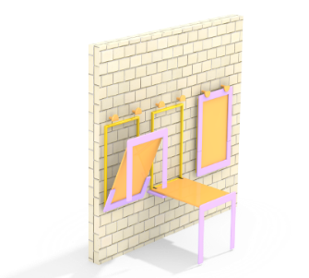 | Шт. | Рамка
 |  |  |  | Высота (мм.) | 1665(± 10мм)
 |  |  |  | Длина в разобранном состоянии (мм.) | 905(± 10мм)
 |  |  |  | Ширина (мм.) | 775(± 10мм)
 |  |  |  | Высота столешницы (мм) | 700(± 10мм)
 |  |  |  | Применяемые материалы
 |  |  |  | Мольберт-столешница | В кол-ве 1 шт. должен быть выполнен из влагостойкой фанеры марки ФСФ сорт не ниже 2/2 и толщиной не менее 21 мм.
 |  |  |  | Рамка | В кол-ве 1 шт. должна быть изготовлена из профильной металлической трубы сечением не менее 40х20 мм с толщиной стенки не менее 2 мм.
 |  |  |  | Ножка опорная | В кол-ве 1 шт. должна быть изготовлена из профильной металлической трубы сечением не менее 50х25 мм с толщиной стенки не менее 2,5 мм.
 |  |  |  | Каркас столешницы | В кол-ве 1 шт. должна быть изготовлена из профильной металлической трубы сечением не менее 50х25 мм с толщиной стенки не менее 2,5 мм.
 |  |  |  | Материалы | Влагостойкая фанера должна быть марки ФСФ сорт не ниже 2/2, все торцы фанеры должны быть закругленными, радиус не менее 20мм, ГОСТ р 52169-2012 и окрашенная двухкомпонентной краской, специально предназначенной для применения на детских площадках, стойкой к сложным погодным условиям, истиранию, устойчивой к воздействию ультрафиолета и влаги. Металл покрашен полимерной порошковой краской. Заглушки пластиковые, цветные. Все метизы оцинкованы.
 |  |  |  | Описание | Мольберт-стол крепится к вертикальной поверхности и представляет собой раскладывающийся трансформер, который в сложенном состоянии представляет собой мольберт, а в разложенном – стол на ножке.

